 | RO 15863379  J02/1411/2003  Arad Piata Catedralei Nr. 6  Tel/Fax: 0040 257 281 020, Mobil: 0040 744 630 959  Banca Transilvaniei RO 62 BTRL 0020 1202 1825 99XX  e-mail: comercial@alphaintergroup.ro www.alphaintergroup.ro

BALANTA DE CANTARIRE CU AFISARE DE PRET
TIP KSP

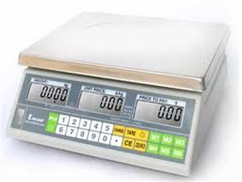

CARACTERISTICI BALANTA KSP

- 3 afisaje LCD
- Afisare masa / afisare pret total / afisare pret unitar
- Functie tara
- Tasta CE pentru stergere
- Tasta de aducere la ZERO
- Memorii : M1—M6 taste directe PLU
- Alimentare la retea 220V
- Acumulator
- Platan inox
- Backlight
- Led nivel pentru incarcare acumulator

